*К У Р Ь Е Р*

*"Вестник Сиротинского сельского поселения"*

Учредитель Администрация и Совет депутатов Сиротинского сельского поселения Иловлинского муниципального района Волгоградской области

от 21.06.2024 №47/254

**Региональный СФР вручил ключи от новых Lada Granta 16 волгоградцам, пострадавшим на производстве**

**Отделение Социального фонда России по Волгоградской области своевременно закрывает потребность в специальных автомобилях с механической коробкой передач гражданам региона, пострадавшим в результате несчастного случая на производстве.**

Ключи от 16 новых Lada Granta вручены новым владельцам на площадке «Лада Сервис» в Волгограде 14 июня. Спецтранспорт оборудован специальным управлением, которое становится единственно возможным после тяжёлых травм.

Как правило, автомобиль в качестве средства социальной реабилитации назначается людям с последствиями тяжелых нарушений опорно-двигательного аппарата или ампутации конечностей. Индивидуальная программа реабилитации и абилитации инвалидов (ИПРА) оформляется  органами медико-социальной экспертизы с указанием конкретной модификации авто.

Сегодня 16 волгоградцев, которым необходим автомобиль со специализированным управлением по программе ИПРА, таким транспортным средством обеспечены.

*«Внешне эти машины совсем не отличаются от стандартных автомобилей, а вот внутреннее оснащение – другое.  Легковушки специально адаптированы в заводских условиях и оборудованы конкретно под каждого получателя с учётом особенностей его здоровья и физических возможностей. Это позволяет человеку чувствовать себя за рулем уверенно и комфортно. Благодаря такому виду государственной поддержки большая часть пострадавших ведёт активный образ жизни, а некоторые возвращаются к профессиональной деятельности. Отделением Социального фонда России по Волгоградской области сейчас проводятся  мероприятия на поставку ещё 11 автомобилей с аналогичным оснащением, адаптированным под управление для пострадавших на производстве, проживающих в регионе»,* – прокомментировал управляющий Отделением СФР по Волгоградской области **Владимир Федоров**.

Автомобиль выдаётся один раз в 7 лет и оформляется в собственность. Предоставление автомобилей Социальным фондом по государственным контрактам является одним из видов медицинской, профессиональной и социальной реабилитации пострадавших на производстве граждан.

Кроме этого, Отделением волгоградского Соцфонда производится оплата расходов на ремонт машин и горюче-смазочные материалы. Это также одно их многих направлений работы Социального фонда России по медицинской, социальной и профессиональной реабилитации граждан, утративших трудоспособность в результате профзаболевания или тяжелой травмы на производстве.

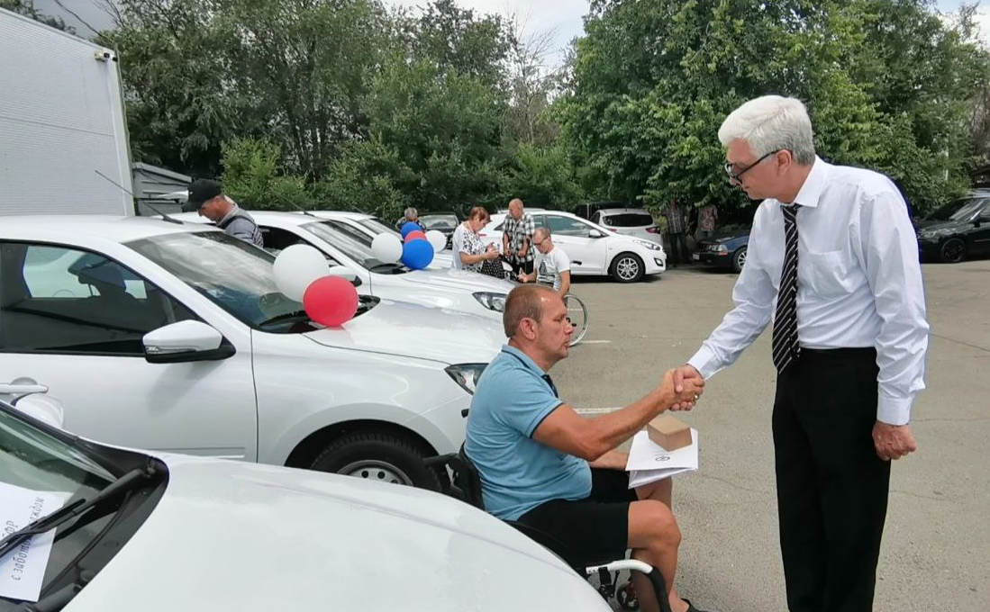



**Волгоградский Росреестр рассказал о причинах приостановления учетно-регистрационных действий**

Управлением Росреестра по Волгоградской области в рамках реализации федерального проекта «Национальная система пространственных данных» ведется работа по снижению доли решений о приостановлении учетно-регистрационных действий.

Одной из распространенных причин приостановления государственной регистрации являются основания, предусмотренные пунктами 7, 17 части 1 статьи 26 Федерального закона от 13.07.2015 № 218-ФЗ «О государственной регистрации недвижимости», а именно: форма и (или) содержание документа, представленного для осуществления государственного кадастрового учета и (или) государственной регистрации прав, не соответствуют требованиям законодательства Российской Федерации; сделка, подлежащая государственной регистрации или являющаяся основанием для государственной регистрации прав, не содержит установленные федеральным законом или договором ограничения прав сторон такой сделки.

Так, например, в Управление обращаются граждане с заявлениями о государственной регистрации перехода права, права собственности на земельные участки на основании договоров купли-продажи, в которых не содержится информация об установленных ограничениях данных земельных участков, предусмотренных статьей 56 Земельного кодекса Российской Федерации (например, земельный участок расположен в границах особо охраняемой природной территории природного парка, водоохранных, санитарно-защитных и других зон с особыми условиями использования территорий).

В соответствии со [статьей 460](consultantplus://offline/ref=CF194A1F111883BD63B3ED28216EEC9533C824C4A08D874E35AF94D7C0B3ED0519F824674E2769A144B0DFCF5294B1C5A5FB2967066FC2EAFALBH) Гражданского кодекса Российской Федерации продавец обязан передать покупателю товар свободным от любых прав третьих лиц, за исключением случая, когда покупатель согласился принять товар, обремененный правами третьих лиц.

В соответствии с [частью 1 статьи 37](consultantplus://offline/ref=CF194A1F111883BD63B3ED28216EEC9533C822CEA08F874E35AF94D7C0B3ED0519F824674E276AA443B0DFCF5294B1C5A5FB2967066FC2EAFALBH) ЗК РФ продавец при заключении договора купли-продажи обязан предоставить покупателю имеющуюся у него информацию об обременениях земельного участка и ограничениях его использования.

В указанном случае государственная регистрация перехода права собственности приостанавливается в соответствии с пунктами 7, 17 части 1 статьи 26 Закона о недвижимости. В уведомлении о приостановлении заявителям рекомендуется внести изменения в договор купли-продажи в установленном законом порядке.

Обращаем внимание, что в соответствии с Приказом Росреестра от 04.09.2020 № П/0329 «Об утверждении форм выписок из Единого государственного реестра недвижимости, состава содержащихся в них сведений и порядка их заполнения, требований к формату документов, содержащих сведения ЕГРН и предоставляемых в электронном виде, а также об установлении иных видов предоставления сведений, содержащихся в ЕГРН», сведения об ограничениях земельного участка, предусмотренных статьей 56 ЗК РФ, в том числе о незарегистрированных ограничениях или обременениях, отображаются в выписке из ЕГРН об объекте недвижимости.   
В выписке из ЕГРН об основных характеристиках и зарегистрированных правах на объект недвижимости, соответствующей приложению № 2 Приказа № П/0329, незарегистрированные ограничения или обременения   
не отображаются.

Рекомендуем учитывать указанную информацию при подготовке документов для предоставления в орган регистрации, запрашивать актуальные сведения, содержащиеся в ЕГРН.

С уважением,

Заборовская Юлия Анатольевна,

Пресс-секретарь Управления Росреестра по Волгоградской области

Mob: +7(937) 531-22-98

E-mail: zab.j@r34.rosreestr.ru

**Доля заявлений, поданных в электронном виде составила более 91% подсчитали в Волгоградском Росреестре**

Использование электронных сервисов Росреестра дает очевидные преимущества. Получить необходимую услугу становится удобнее и быстрее.

За прошедшую неделю, как подсчитали в Волгоградском Росреестре доля заявлений о государственном кадастровом учете, в том числе   
с одновременной государственной регистрацией прав, в отношении объектов бытовой недвижимости по документам, представленным в электронном виде и отработанным в течение одного рабочего дня составила 91%, а доля заявлений о государственной регистрации прав в отношении объектов бытовой недвижимости по документам, представленным в электронном виде и отработанным в течение одного рабочего дня составила 91,5%.

Доля заявлений о государственной регистрации ипотеки, поданных   
в электронном виде, срок государственной регистрации по которым не превышает 1 рабочий день, в общем количестве заявлений о государственной регистрации ипотеки (при взаимодействии с кредитными организациями) составила 96 %.

*«Подача заявления в электронной форме – это отличная возможность для граждан представить заявление в любое удобное время, без посещения офисов МФЦ, отсутствие очередей и как следствие экономия времени»,*   
- отмечает заместитель руководителя **Татьяна Штыряева**.

С уважением,

Заборовская Юлия Анатольевна,

Пресс-секретарь Управления Росреестра по Волгоградской области

Mob: +7(937) 531-22-98

E-mail: zab.j@r34.rosreestr.ru

Информируем о проведении «горячих линий» Управления Росреестра по Волгоградской области

17 июня 2024 года

с 14.00 до 15.00 специалисты отдела государственного земельного надзора проведут «горячую линию»:

-на тему **«По вопросам государственного земельного надзора»** по телефону 8(8442)97-07-80;

с 14.00 до 16.00 специалисты отдела землеустройства мониторинга земель   
и кадастровой оценки недвижимости проведут «горячую линию»:

-на тему **«Земля для туризма»** по телефону 8(8442)93-11-64;

18 июня 2024 года

с 10.00 до 12.00 специалисты Дубовского отдела проведут «горячую линию»:

-на тему **«Государственная регистрация прав на земельные участки в упрощенном порядке»** по телефону 8(84458)3-54-53;

с 14.00 до 16.00 специалисты отдела государственной службы и кадров проведут «горячую линию»:

-на тему **«Вопросы по предоставлению документов, подтверждающих факт работы в районных судах, Управлении Минюста, регистрационном Управлении (ВОРУ), Управлении Росреестра по Волгоградской области»** по телефону 8(8442)94-86-07;

19 июня 2024 года

с 10.00 до 11.00 специалисты межмуниципального отдела по Новоаннинскому, Киквидзенскому и Алексеевскому районам проведут «горячую линию»:

-на тему **«Вопросы соблюдения земельного законодательства»** по телефону 8(84446)3-15-97;

с 11.00 до 12.00 специалисты Камышинского межмуниципального отдела проведут «горячую линию»:

-на тему **«Вопросы государственной регистрации ранее возникших прав»** по телефону 8(84457)4-55-02;

20 июня 2024 года

с 10.00 до 12.00 специалисты отдела регистрации объектов недвижимости нежилого назначения проведут «горячую линию»:

-на тему **«Особенности государственной регистрации договоров ипотеки   
с использованием средств материнского капитала»** по телефону   
8(8442)33-10-87;

с 11.00 до 12.00 специалисты межмуниципального отдела по городу Волжскому, Ленинскому и Среднеахтубинскому районам проведут «горячую линию»:

-на тему **«Гаражная амнистия»** по телефону 8(8443)31-35-02;

с 14.00 до 15.00 специалисты отдела координации деятельности в учетно-регистрационной сфере проведут «горячую линию»:

-на тему **«Государственный кадастровый учет объектов недвижимого имущества и государственная регистрация прав на недвижимое имущество»** по телефону 8(8442)333-08-62;

с 14.00 до 16.00 специалисты межмуниципального отдела по Быковскому и Николаевскому районам проведут «горячую линию»:

-на тему **«Реализация закона о гаражной амнистии»** по телефонам 8(84495)3-12-89, 8(84494)6-49-53, 8(84494)6-49-40;

с 15.00 до 16.00 специалисты отдела геодезии картографии проведут «горячую линию»:

-на тему **«Порядок предоставления и переоформления лицензий на осуществление геодезической и картографической деятельности»** по телефону 8(8442)93-11-99 (доб. 305);

с 15.00 до 16.00 специалисты межмуниципального отдела по городу Михайловка, Кумылженскому и Серафимовичскому районам проведут «горячую линию»:

-на тему **«Вопросы по порядку подачи, срокам и сумме государственной пошлины по пакетам документов, подаваемым в электронном виде»**по телефонам 8(84463)2-01-47, 2-00-99;

с 15.00 до 16.00 специалисты отдела по контролю (надзору) в сфере саморегулируемых организаций проведут «горячую линию»:

-на тему **«Контроль и надзор в сфере саморегулируемых организаций и арбитражных управляющих»** по телефону 8(8442)97-59-74;

21 июня 2024 года

с 10.00 до 11.00 специалисты Суровикинского межмуниципального отдела проведут «горячую линию»:

-на тему **«По вопросам исправления реестровых ошибок»** по телефону 8(84473)2-18-63;

с 11.00 до 12.00 специалисты межмуниципального отдела   
по Котельниковскому и Октябрьскому районам проведут «горячую линию»:

-на тему **«Гаражная амнистия»** по телефону 8 (84476) 3-34-99;

с 14.00 до 16.00 специалисты отдела ведения ЕГРН проведут «горячую линию»:

-на тему **«Вопросы исправления реестровых ошибок в сведениях ЕГРН»** по телефону 8(8442)33-37-80 (доб.3151);

Также вы можете обратиться в ведомственный центр телефонного обслуживания Росреестра по номеру: 8-800-100-34-34.

**Единовременное пособие при передаче ребёнка на воспитание в семью получили 242 семьи в Волгоградской области**

**Семье, взявшей ребёнка на воспитание, полагается единовременное пособие. Это — разовая мера поддержки, на получение которой имеют право усыновители детей, а также их опекуны, попечители или приёмные родители. Выплата может быть назначена любой семье независимо от уровня доходов.**

С начала 2024 года 242 волгоградские семьи, которые приняли детей на воспитание, получили единовременную выплату от регионального Отделения Социального фонда России.

Выплата предоставляется в фиксированном размере. С 1 февраля текущего года это — 24 604 рубля. Если семья усыновила ребёнка старше 7 лет, ребёнка с инвалидностью или нескольких детей (братьев и/или сестёр), то единовременная выплата составит 187 996 рублей. Если семья принимает на воспитание двух и более детей, то пособие выплачивается на каждого из них.

Для получения единовременного пособия необходимо обратиться с заявлением в клиентскую службу ОСФР по Волгоградской области или в МФЦ. От заявителя потребуется только копия решения суда об усыновлении ребёнка, остальные документы специалисты ОСФР запросят самостоятельно. Также заявление можно подать через портал Госуслуг или отправить по почте. В этом случае направляется нотариально заверенная копия решения суда об усыновлении.

Обратите внимание: заявление необходимо подать в течение 6 месяцев со дня вступления в силу решения суда об усыновлении, либо со дня вынесения органом опеки и попечительства решения об установлении опеки или попечительства, либо со дня заключения договора о принятии ребёнка в семью.

Решение о назначении пособия принимается в течение 5 рабочих дней после поступления соответствующего заявления.

Если у вас остались вопросы, вы всегда можете обратиться к специалистам единого контакт-центра — 8-800-100-00-01 (звонок бесплатный).



**С начала 2024 года Отделение СФР по Волгоградской области**

**подтвердило статус предпенсионера 28 тысячам жителей региона**

**Для граждан предпенсионного возраста действуют льготы и меры социальной поддержки федерального и регионального уровня. Чтобы ими воспользоваться, необходимо подтвердить соответствующий статус. Как это сделать?**

Справку о статусе предпенсионера можно получить самостоятельно на портале Госуслуг (раздел «Информирование граждан об отнесении к категории граждан предпенсионного возраста»). Справку подтвердят усиленной квалифицированной электронной подписью. Её можно сохранить и распечатать.

Также документ можно оформить в офисах МФЦ, клиентских службах Отделения Социального фонда по Волгоградской области или через работодателя.

При определении статуса предпенсионера учитываются два фактора: основание, дающее право на досрочное назначение пенсии (необходимое количество детей, инвалидность, специальный стаж) и непосредственно возраст назначения пенсии, от которого отсчитывается пятилетний период.

В этом году предпенсионерами являются женщины 1969 года рождения и старше и мужчины 1964 года рождения и старше. Для врачей, учителей, работников вредных и опасных производств предпенсионный возраст наступает одновременно с выработкой специального стажа.

Предпенсионеры имеют право на  освобождение от имущественного и земельного налогов (женщины с 55 лет, мужчины с 60 лет), повышенный размер пособия по безработице, бесплатное обучение в рамках нацпроекта «Демография», два оплачиваемых выходных в год для прохождения диспансеризации. Кроме того, граждане, оставшиеся без работы в предпенсионном возрасте, имеют право выйти на пенсию на 2 года раньше установленного срока при отсутствии возможности трудоустройства (в связи с увольнением по сокращению штата или из-за ликвидации предприятия).

